Приложение № 1 к постановлению
Администрации округа Муром
от 15.01.2019 № 6

Проект решений на предоставление разрешения на условно разрешенный вид использования земельных участков, расположенных на территории
муниципального образования округ Муром

По заявлению о предоставлении разрешения на условно разрешенный вид использования земельного участка, находящегося в соответствии с утвержденной схемой расположения земельного участка на кадастровом плане территории кадастрового квартала с кадастровым номером 33:26:030502, площадью 234,0 кв. м, с местоположением: Владимирская обл., МО – округ Муром, г. Муром, ул. Нижегородская, – «Объекты технического обслуживания и хранения автотранспорта, за исключением автопарков грузового транспорта».
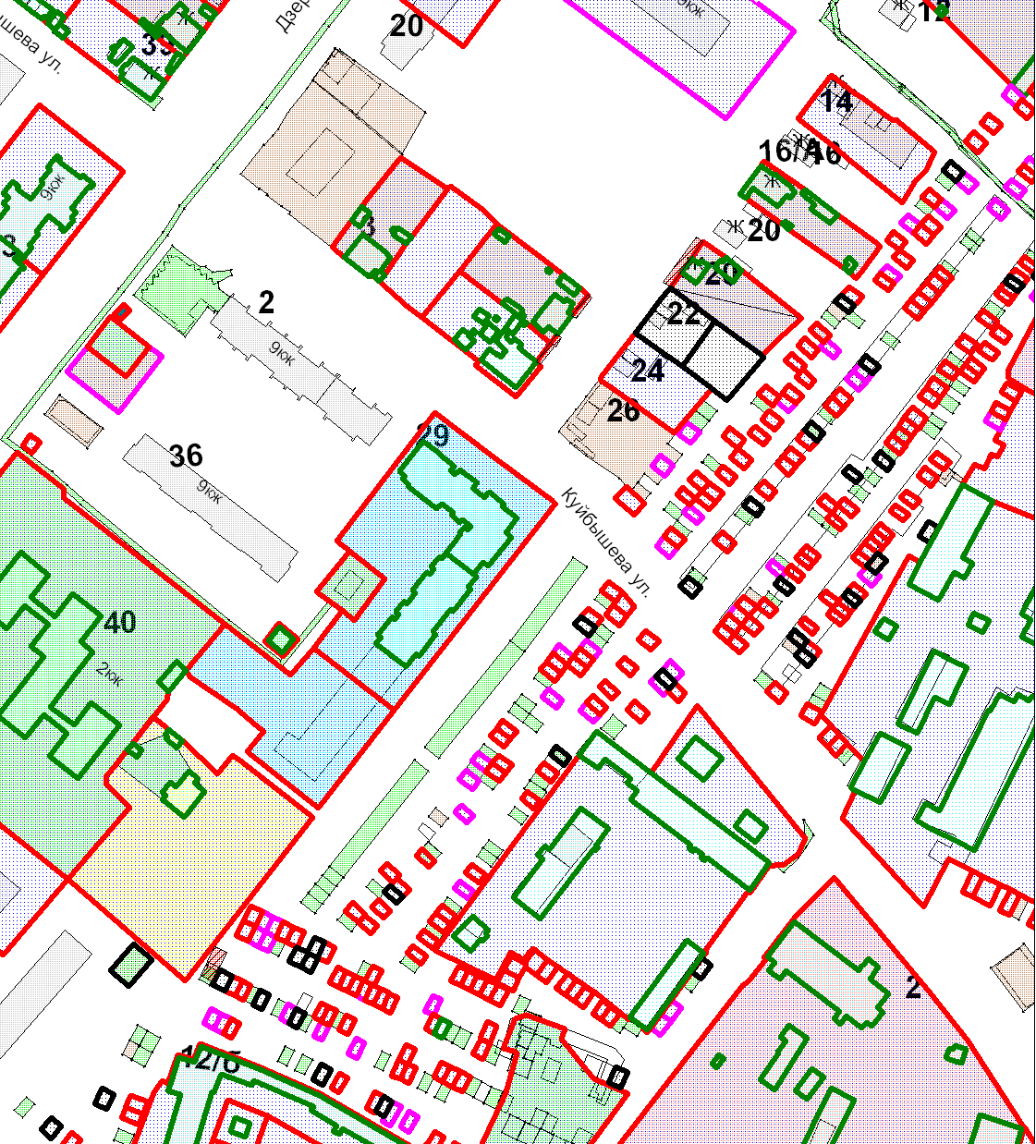

Земельный участок

И.о начальника Управления архитектуры и
градостроительства администрации округа Муром Е.В. Ершова

Приложение № 2 к постановлению
Администрации округа Муром
от 15.01.2019 № 6
Проект решений на предоставление разрешения на условно разрешенный вид использования земельных участков, расположенных на территории
муниципального образования округ Муром
По заявлению о предоставлении разрешения на условно разрешенный вид использования земельного участка, находящегося в соответствии с утвержденной схемой расположения земельного участка на кадастровом плане территории кадастрового квартала с кадастровым номером 33:26:010803, площадью 26,0 кв. м, с местоположением: Владимирская обл., МО – округ Муром, г. Муром, ул. Владимирская, – «Объекты технического обслуживания и хранения автотранспорта».
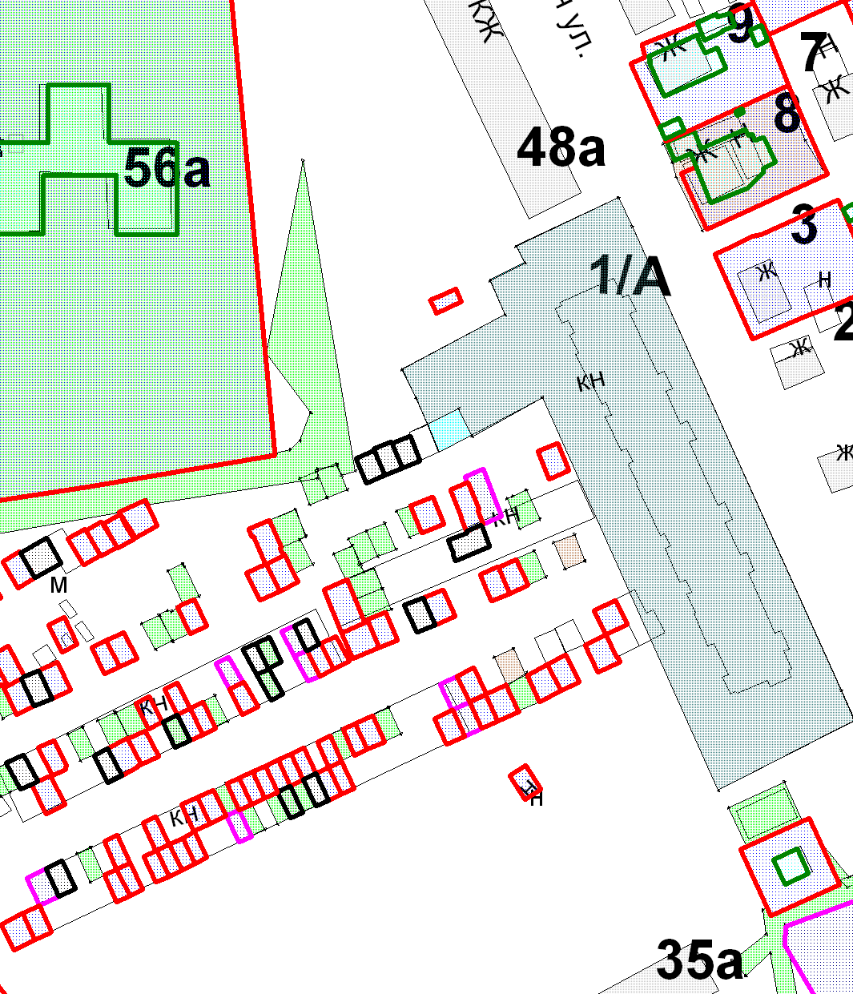

Земельный участок

И.о начальника Управления архитектуры и
градостроительства администрации округа Муром Е.В. Ершова

Приложение № 3 к постановлению
Администрации округа Муром
от 15.01.2019 № 6

Проект решений на предоставление разрешения на условно разрешенный вид использования земельных участков, расположенных на территории
муниципального образования округ Муром
По заявлению о предоставлении разрешения на условно разрешенный вид использования земельного участка, находящегося в соответствии с утвержденной схемой расположения земельного участка на кадастровом плане территории кадастрового квартала с кадастровым номером 33:26:010403, площадью 19,0 кв. м, с местоположением: Владимирская обл., МО – округ Муром, г. Муром, ул. Кленовая, – «Объекты технического обслуживания и хранения автотранспорта».
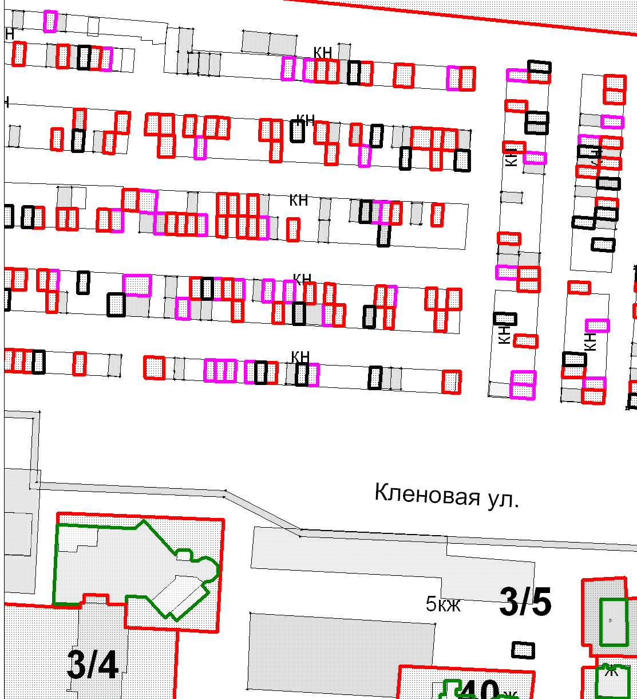
Земельный участок

И.о начальника Управления архитектуры и
градостроительства администрации округа Муром Е.В. Ершова

Приложение № 4 к постановлению
Администрации округа Муром
от 15.01.2019 № 6

Проект решений на предоставление разрешения на условно разрешенный вид использования земельных участков, расположенных на территории
муниципального образования округ Муром

По заявлению о предоставлении разрешения на условно разрешенный вид использования земельного участка, находящегося в соответствии с утвержденной схемой расположения земельного участка на кадастровом плане территории кадастрового квартала с кадастровым номером 33:26:030304, площадью 25,0 кв. м, с местоположением: Владимирская обл., МО – округ Муром (городской округ), г. Муром, Железнодорожный проезд, район ПУ - 10, – «Объекты технического обслуживания и хранения автотранспорта».
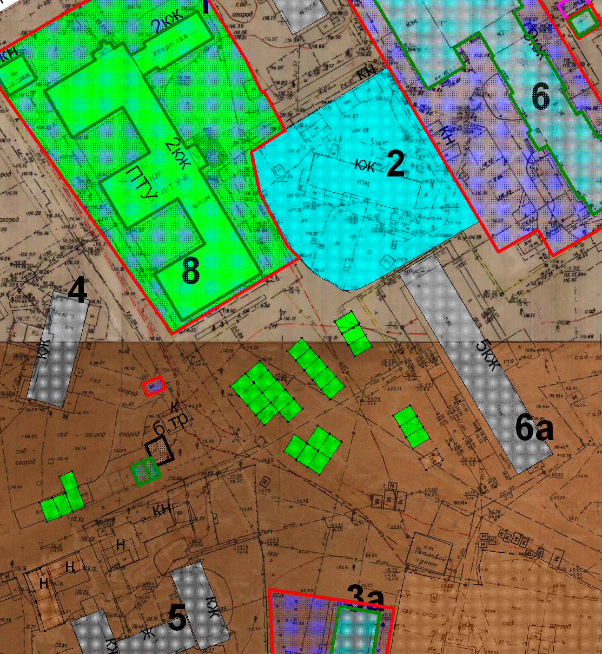

Земельный участок
Земельный участок

И.о начальника Управления архитектуры и
градостроительства администрации округа Муром Е.В. Ершова

Приложение № 5 к постановлению
Администрации округа Муром
от 15.01.2019 № 6

Проект решений на предоставление разрешения на условно разрешенный вид использования земельных участков, расположенных на территории
муниципального образования округ Муром
По заявлению о предоставлении разрешения на условно разрешенный вид использования земельного участка, находящегося в соответствии с утвержденной схемой расположения земельного участка с кадастровым номером 33:15:001404:1825:ЗУ1, площадью 6,0 кв. м, с местоположением: Владимирская обл., Муромский район, МО – округ Муром (городской округ), село Якиманская Слобода, улица Фабричная, – «Объекты технического обслуживания и хранения автотранспорта».
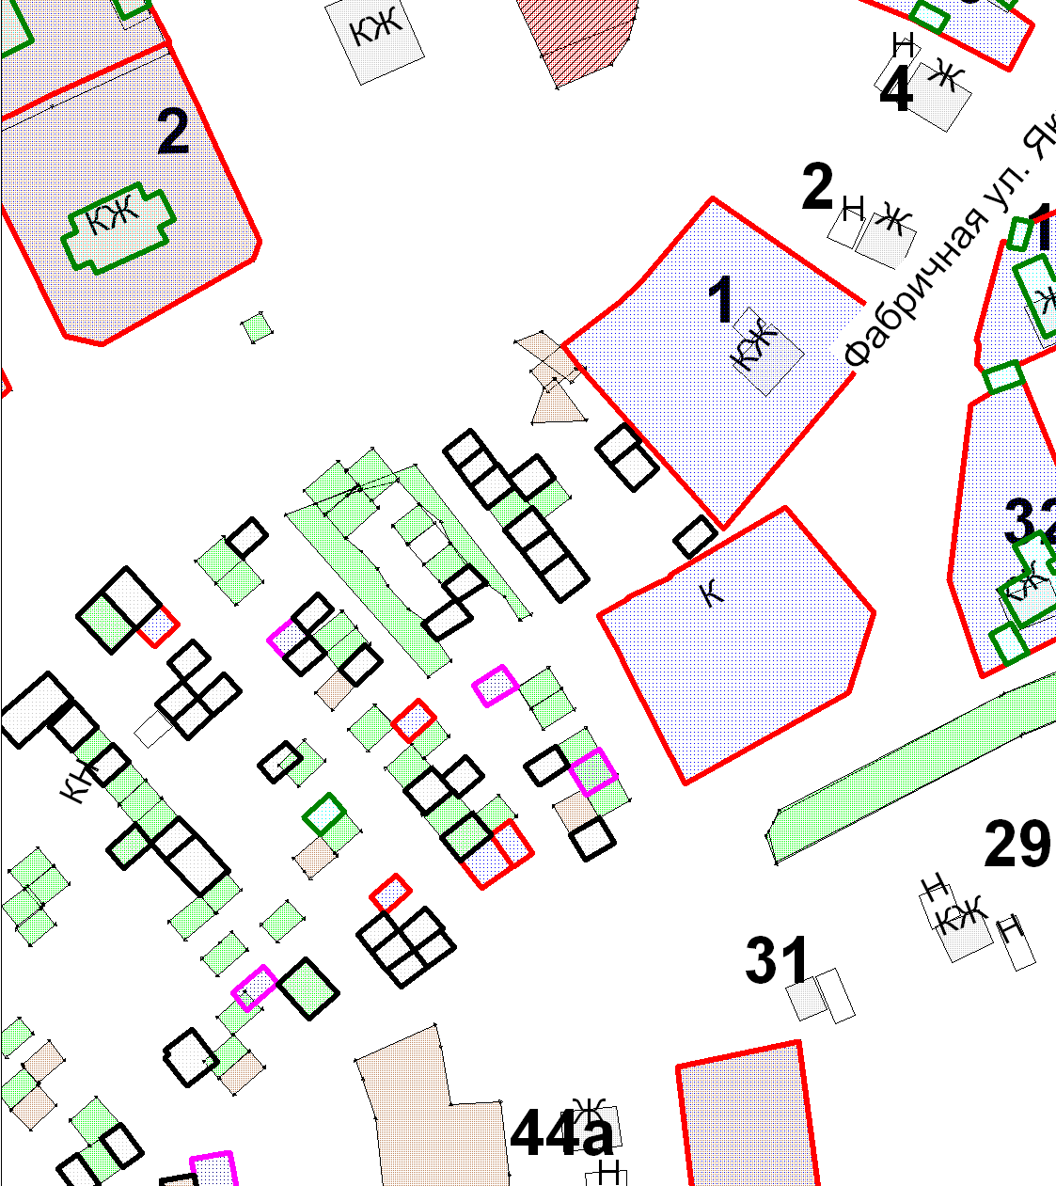
Земельный участок

И.о начальника Управления архитектуры и
градостроительства администрации округа Муром Е.В. Ершова

Приложение № 6 к постановлению
Администрации округа Муром
от 15.01.2019 № 6
Проект решений на предоставление разрешения на условно разрешенный вид использования земельных участков, расположенных на территории
муниципального образования округ Муром
По заявлению о предоставлении разрешения на условно разрешенный вид использования земельного участка, находящегося в соответствии с утвержденной схемой расположения земельного участка на кадастровом плане территории кадастрового квартала с кадастровым номером 33:26:010707, площадью 24,0 кв. м, с местоположением: Владимирская обл., МО – округ Муром, г. Муром, ул. Московская, – «Объекты технического обслуживания и хранения автотранспорта, за исключением автопарков грузового транспорта».
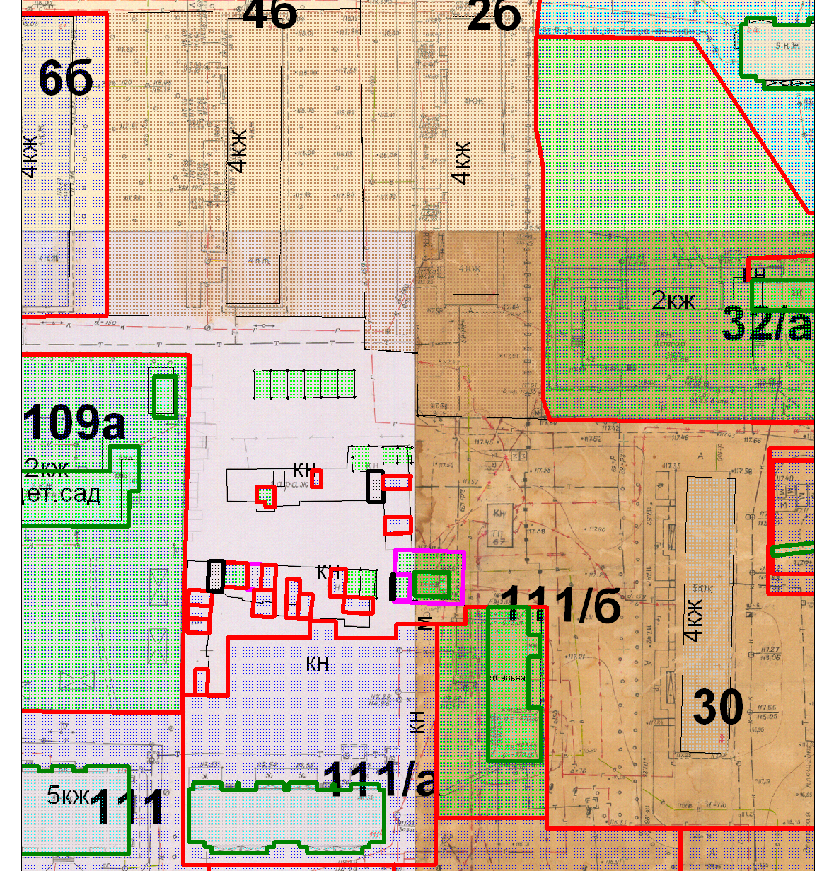

Земельный участок

И.о начальника Управления архитектуры и
градостроительства администрации округа Муром Е.В. Ершова

Приложение № 7 к постановлению
Администрации округа Муром
от 15.01.2019 № 6
Проект решений на предоставление разрешения на условно разрешенный вид использования земельных участков, расположенных на территории
муниципального образования округ Муром
По заявлению о предоставлении разрешения на условно разрешенный вид использования земельного участка, находящегося в соответствии с утвержденной схемой расположения земельного участка на кадастровом плане территории кадастрового квартала с кадастровым номером 33:26:040601, площадью 37,0 кв. м, с местоположением: Владимирская обл., МО – округ Муром, г. Муром, ул. Кирова, – «Объекты технического обслуживания и хранения автотранспорта».
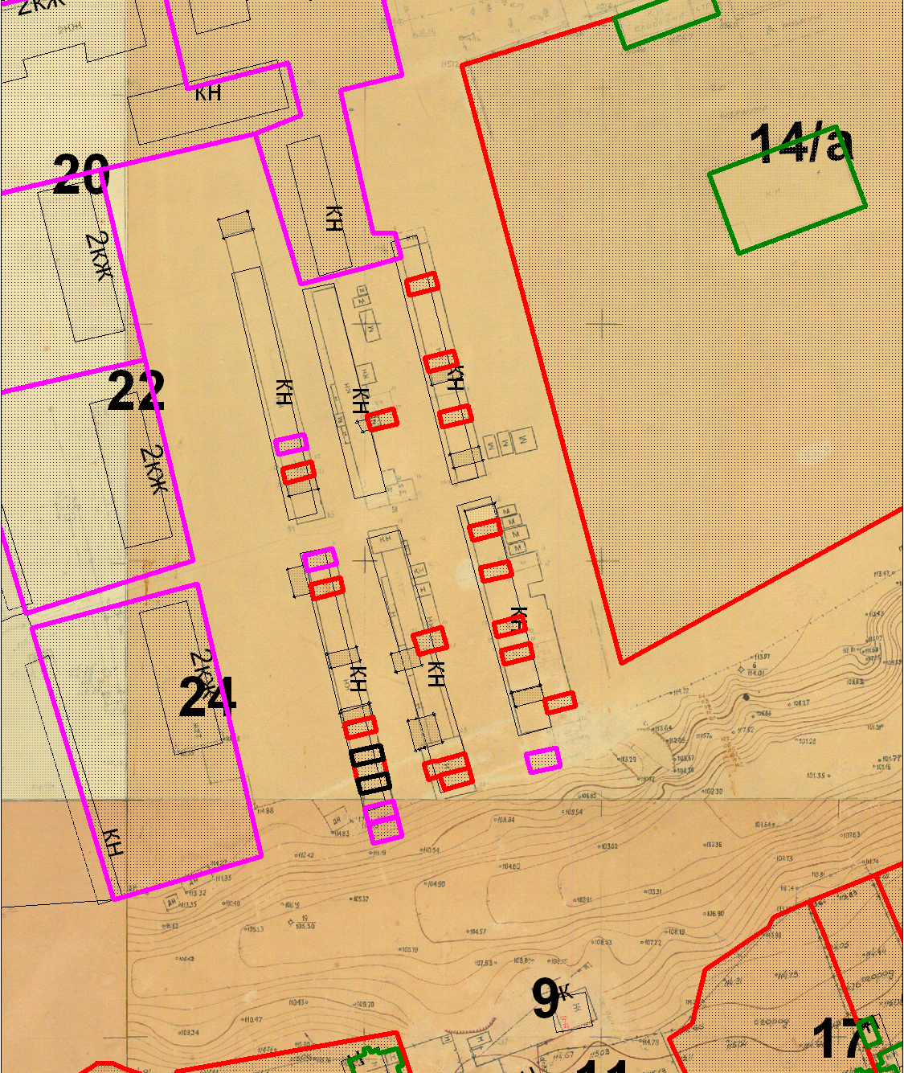

Земельный участок

И.о начальника Управления архитектуры и
градостроительства администрации округа Муром Е.В. Ершова

Приложение № 8 к постановлению
Администрации округа Муром
от 15.01.2019 № 6

Проект решений на предоставление разрешения на отклонение от предельных параметров строительства объекта капитального строительства, расположенного на территории муниципального образования округ Муром

По заявлению о предоставлении разрешения на отклонение от предельных параметров строительства для земельного участка с кадастровым номером 33:26:030409:46, расположенного по адресу: Владимирская обл., МО – округ Муром, г. Муром, ул. Амосова, в районе д. 50 в виде установления минимального отступа от границ земельного участка - 0,5 м.
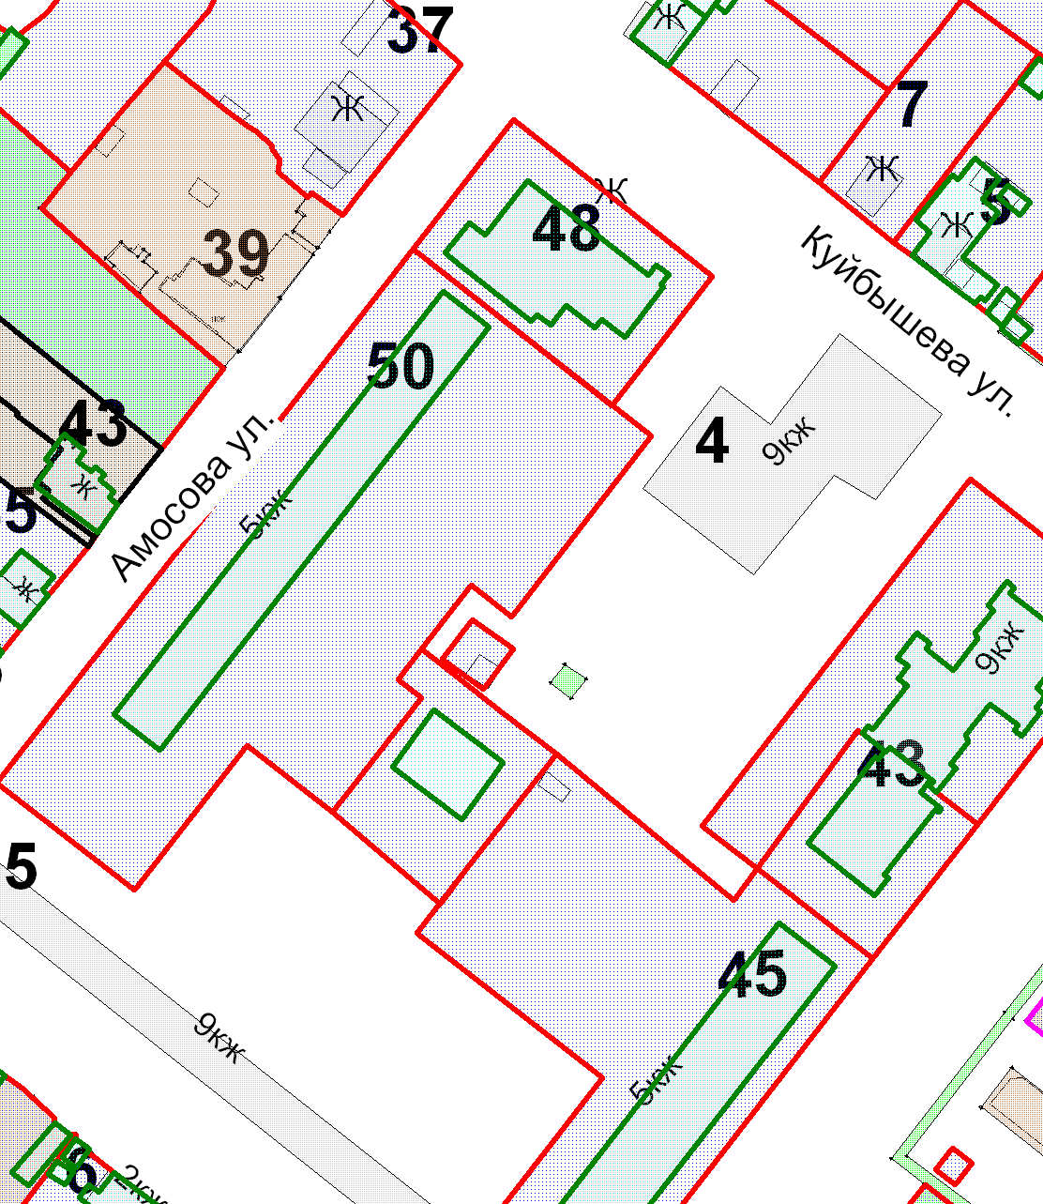
Земельный участок

И.о начальника Управления архитектуры и
градостроительства администрации округа Муром Е.В. Ершова

